新 书 推 荐

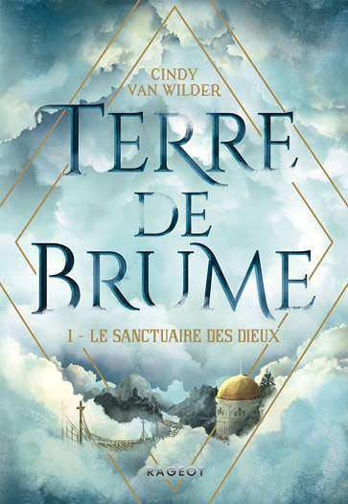
中文书名：《迷雾之乡》系列
英文书名：LAND OF MIST series
作 者：Cindy Wilder
出 版 社：Rageot
代理公司：Curtis Brown/ANA/
出版时间：2018年9月
代理地区：中国大陆、台湾
页 数：288页
审读资料：电子文稿（法语原稿，英文摘要）
类 型：青春文学YA

内容简介：

十七年前，一种有毒的腐蚀性气体完全覆盖了米拉尔的世界，这导致了大灾难的降临。幸存者们被迫躲避在拥挤不堪的神庙里。人们在山巅上搭建了许多平台，那里生活艰苦，资源紧张，四周都被连成一片的雾气笼罩。

赫拉是塔霍湖神庙的学徒，她正在接受培训，想要成为一名水之祭司。因蒂萨尔住在苏菲神庙内，是火之姐妹。两女孩身上迥异的地方数不胜数，因此，她们本身不应该相识。但是，当能看到亡灵世界的因蒂萨尔意识到塔霍高架渠正面临着一个前所未有威胁，她违抗了长者的指令，跑去警告水祭司。然而，对塔霍的袭击只是整件事件的冰山一角。很快，两个女孩将要开启一段危险丛生的旅程，前往奥林匹斯山探究十七年前事件的真相。同时，她们还将揭开一个人的真实身份：究竟是谁能够随意改变风向？她们能及时赶到奥林匹斯山，最终拯救世界吗？或者，这个世界还能被拯救吗？

《迷雾之乡》是一本精彩绝伦的沉浸式幻想小说。小说描绘了一个令人难以置信的世界（基本上是根据希腊神话创造出来的），同时还描述了女孩儿们拥有的炫酷能力。

作者简介：

辛迪·范·怀尔德（Cindy Van Wilder）是一名畅销书作家，作品包括 THE TRESSPASSERS系列丛书。此系列在法国的销售量超过两万本。她获得青春文学的创造力大奖，同时也荣登读多其他奖项的候选名单。她同时著有惊悚小说 MEMOREX 和 THE MOON IS OURS。

媒体评价：

“2018年一部十分精彩的文学作品 。”

---- Culture News, Babelio

“在友谊、神秘、紧张与危险中，辛迪为我们讲述了一段精彩的故事，让人迫不及待想要知道故事的结局。”

---- Les Petites Addictions de Cranberries

“这部别出心裁的奇幻小说使我折服，书中的女主人公非常有才华。”

---- Coeur de Canard
“书中创造的世界太令人激动了，我很高兴能领略如此一个与众不同的世界。”

----Melliane, Between Dreams and Reality

谢谢您的阅读！
请将回馈信息发至：杨晓蕾（Alisa Yang）
安德鲁﹒纳伯格联合国际有限公司北京代表处
北京市海淀区中关村大街甲59号中国人民大学文化大厦1705室, 邮编：100872
电话：010-82509406
传真：010-82504200
Email: Alisa@nurnberg.com.cn
网址：www.nurnberg.com.cn
微博：http://weibo.com/nurnberg
豆瓣小站：http://site.douban.com/110577/
微信订阅号：ANABJ2002

